新百品牌库储备开发项目
——功能设计文档
查看对账单页面

作 者： 钟廷颖
创建日期: 2018-01-15
更新日期:
更 新 者：
文档编码:
文档版本: V1.1

审批签字：
 | 签名 |  | 日期
新百项目经理
汉得项目经理

文档控制

更改记录Change Record

日期 | 姓名 | 版本 | 备注
2018-01-15 | 钟廷颖 | V1.0 | No Prevision
2018-03-06 | 钟廷颖 | V1.1

参与Contributor(s)

日期 | 版本 | 姓名 | 职位

复核Approver(s)

日期 | 版本 | 姓名 | 职位 | 备注

参考文档Related Documents

文档名 | 作者 | 版本 | 备注

目录
文档控制 ii
1 文档概述 4
1.1 开发概述 4
1.2 需求描述 4
1.3 用户应用 4
2 功能设计 5
2.1 路径与界面 5
2.1.1系统菜单路径 5
2.1.2 系统标准界面 5
2.1.3 客户化界面 5
2.2 详细设计 6
2.2.1 流程说明 6
2.2.2 详细描述 6
3 已解决与未解决的问题 8

文档概述

1.1 开发概述
开发编号：HAP_NWDS_PAGE_002
开发名称：查看对账单页面开发
开发类型：页面

1.2 需求描述
用户查看供应商过往三个月的对账单信息，对账单信息以PDF形式显示，系统的标准功能不支持PDF生成，需要进行客户化开发。

1.3 用户应用
新百的管理员以及供应商可以通过对账单查看页面查询过往三个月的对账单信息。

功能设计

2.1 路径与界面

2.1.1系统菜单路径
新建路径：供应商管理 > 查看对账单

2.1.2 系统标准界面
NULL

2.1.3 客户化界面

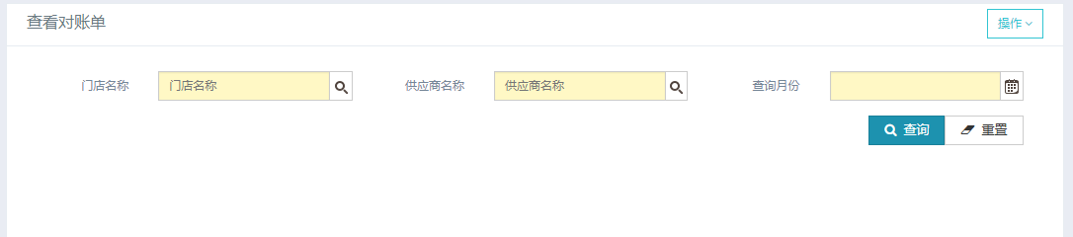

2.2 详细设计

2.2.1 流程说明
- 查询的权限控制。
不同人员进入“查看对账单”页面时，页面的限制会有所不同：
供应商：进入页面后，“供应商名称”字段显示该供应商的名称，且不可编辑，点击“门店名称”字段，显示该供应商合作的门店；
门店管理员：进入页面后，点击“门店名称”字段，显示该管理员负责的门店，选择门店后才可选择供应商；
总部管理员：进入页面后，点击“门店名称”字段，显示所有门店，选择门店后才可选择供应商。
- 对账单显示。
查询出来的对账单要以 PDF 的形式显示。
- 查询月份控制。
只能选择最近三个月份进行查询。

2.2.2 页面设计

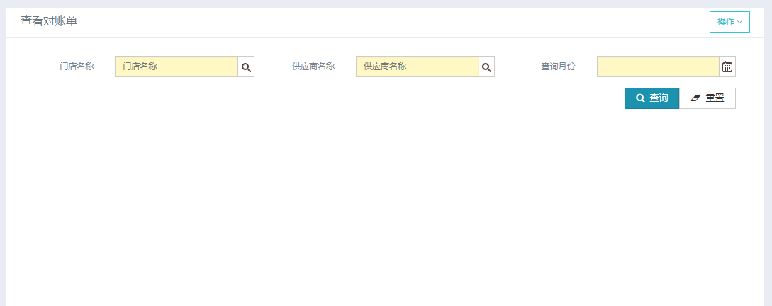

已解决与未解决的问题
无

